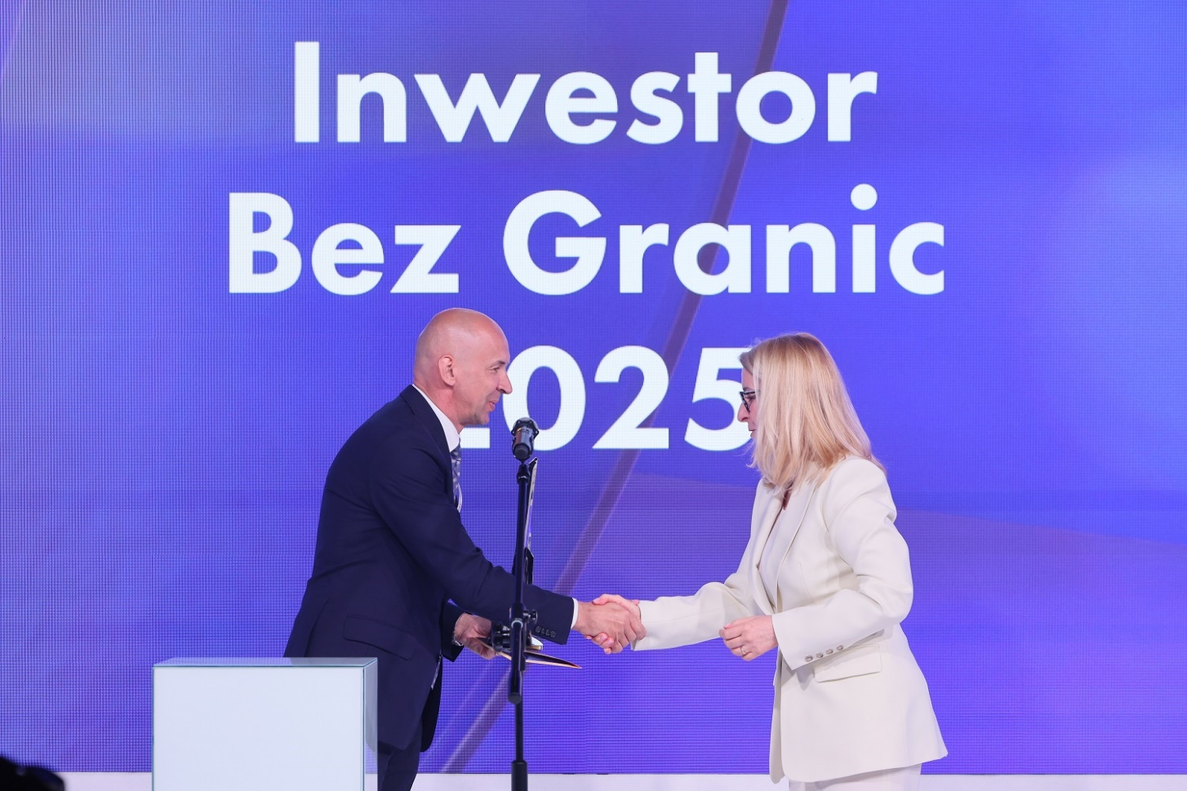SAINT-GOBAIN W POLSCE WYRÓŻNIONE TYTUŁEM „INWESTOR BEZ GRANIC”
Podczas XVII Europejskiego Kongresu Gospodarczego w Katowicach wręczono prestiżowe nagrody „Inwestor bez Granic”. Wyróżnienia trafiły do dziesięciu firm, które swoimi działaniami znacząco przyczyniły się do rozwoju polskiej gospodarki. W gronie nagrodzonych znalazła się także Grupa Saint-Gobain, ceniona za długofalowe inwestycje w Polsce, tworzenie miejsc pracy oraz działania na rzecz zrównoważonego rozwoju.
Nagrody „Inwestor bez Granic” są nieodłącznym elementem Europejskiego Kongresu Gospodarczego. Celem konkursu jest uhonorowanie firm aktywnych na rynkach międzynarodowych oraz zagranicznych inwestorów przyczyniających się do rozwoju gospodarki w Polsce. Tegoroczna edycja miała szczególne znaczenie – w czasach globalnych podziałów i rosnących barier doceniono przedsiębiorstwa, które wykazały się odwagą i determinacją w zdobywaniu nowych rynków, realizacji inwestycji oraz tworzeniu miejsc pracy. Uznanie zdobyły zwłaszcza te firmy, które mimo trudnej sytuacji geopolitycznej zrealizowały ambitne projekty inwestycyjne.
Wśród wyróżnionych znalazły się takie potęgi, jak Boeing, Budimex, ICEYE, 3M, eSky, Sandoz, LipCo Foods, Microsoft, Kulczyk Investments oraz Grupa Saint-Gobain, która działa w Polsce nieprzerwanie od ponad 32 lat.
– W siedemnastej edycji naszego konkursu Inwestor bez Granic, w czasach dynamicznych zmian geopolitycznych i gospodarczych, szczególnie doceniamy tych inwestorów, którzy swoją odwagą, konsekwencją i odpowiedzialnością przyczyniają się do budowania bezpiecznej i konkurencyjnej gospodarki – mówił podczas gali Wojciech Kuśpik, prezes grupy PTWP oraz inicjator i organizator Europejskiego Kongresu Gospodarczego.
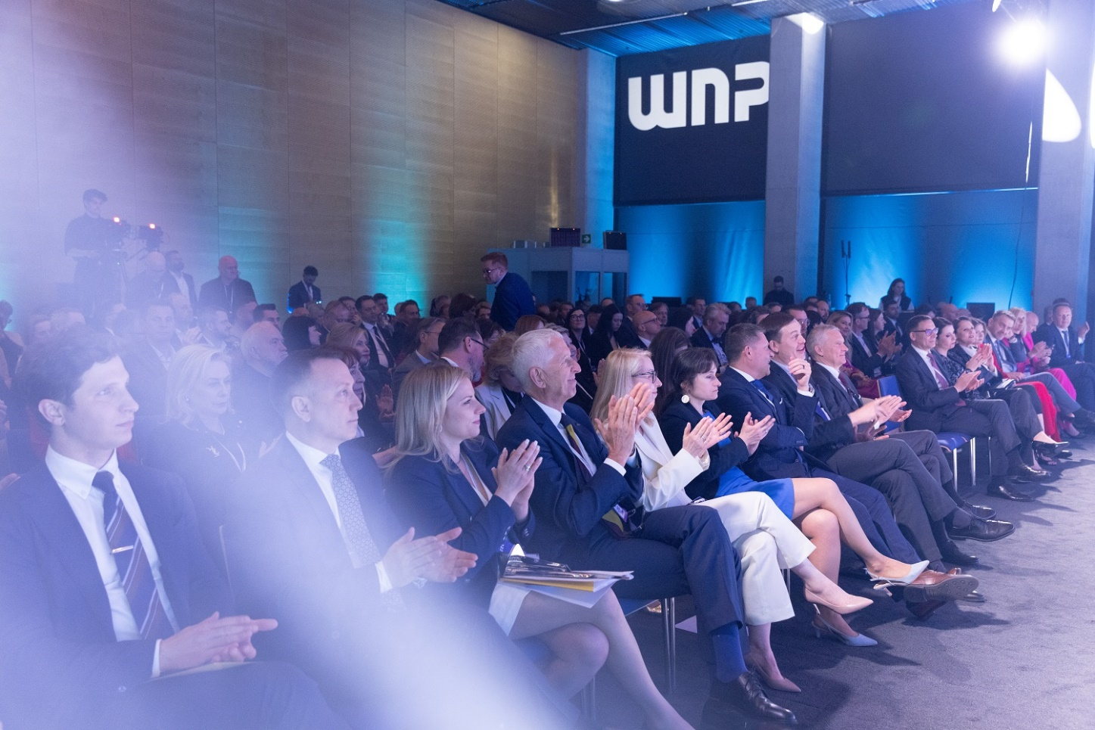
Saint-Gobain zostało wyróżnione w kategorii „sprawdzony inwestor w wielkiej skali” za swoją długofalową obecność na polskim rynku oraz znaczący wkład w rozwój gospodarki. Grupa prowadzi w Polsce 25 zakładów produkcyjnych i zatrudnia ponad 7 tysięcy pracowników, co czyni ją jednym z największych pracodawców w sektorze przemysłowym. Tylko w 2023 roku jej obroty w naszym kraju wyniosły około 7 miliardów złotych.
W trakcie uroczystego wręczania nagród obecni byli Agata Chudy, dyrektor finansowa Saint-Gobain w Polsce i w Ukrainie oraz Henryk Kwapisz, dyrektor ds. relacji instytucjonalnych Saint-Gobain w Polsce.
– Otrzymana podczas Europejskiego Kongresu Gospodarczego nagroda to dla nas szczególny powód do dumy. Dedykujemy ją wszystkim naszym 7000 pracowników, którzy każdego dnia dają swój nieoceniony wkład, aby nasza firma podążała ścieżką lidera lekkiego i zrównoważonego budownictwa. To wspaniale, że akurat w roku 2025, kiedy świętujemy w 80 krajach na świecie obchody 360-lecia działalności – zostaliśmy wyróżnieni właśnie tu, w Polsce. Grupa Saint-Gobain zainwestowała nad Wisłą ponad 10 mld PLN przez ostatnie 32 lata, a w zakresie naszych rozwiązań dla branży budowlanej współtworzyliśmy wiele wspaniały obiektów, jak Muzeum Historii Polski, Sukiennice, Varso Place. To nie wszystko – wybrane obiekty referencyjne można obejrzeć w interaktywnej publikacji Potęga Archinatury Saint-Gobain – podkreśliła Agata Chudy, dyrektor finansowa Grupy Saint-Gobain w Polsce i Ukrainie.
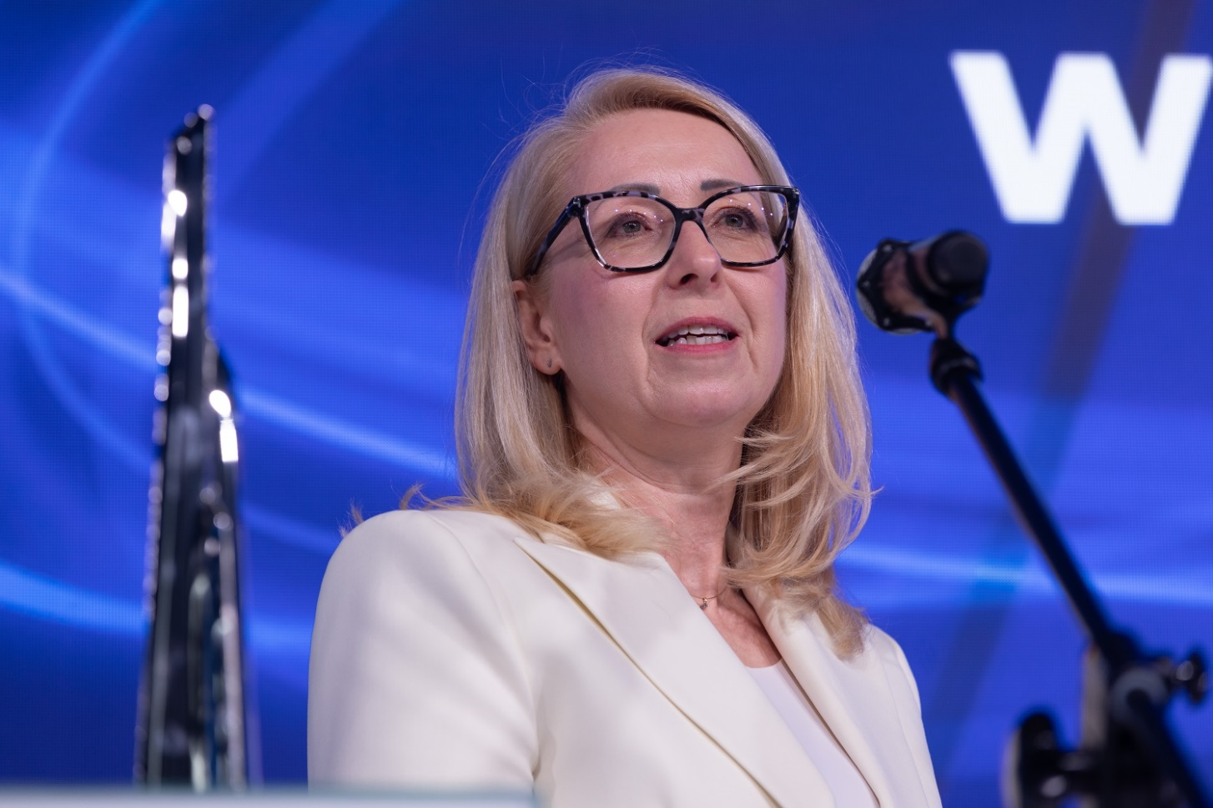Na zdjęciu Agata Chudy podczas odbierania nagrody dla Saint-Gobain w Polsce.
Wyróżnienie stanowi uznanie za nieustanny rozwój Grupy na polskim rynku. Przykładem może być niedawna inwestycja w Gliwicach – 70 milionów złotych przeznaczono tam na zwiększenie mocy produkcyjnych przy jednoczesnej redukcji emisji CO₂. Takie działania odzwierciedlają zaangażowanie w kwestie środowiskowe i potwierdzają realizację strategii zrównoważonego rozwoju.
Saint-Gobain intensywnie inwestuje także w badania i rozwój. W Polsce prowadzi zaawansowane działania laboratoryjne oraz centra innowacji produktowej, m.in. w zakresie izolacji termicznej i rozwiązań fasadowych. Dzięki temu nasz kraj nie jest wyłącznie miejscem produkcji, ale także istotnym ogniwem globalnego łańcucha innowacji Grupy – tym samym przyciąga wysoko wykwalifikowanych specjalistów i wzmacnia pozycję Polski jako centrum kompetencji w dziedzinie nowoczesnego budownictwa.
Dzięki 360-letniej tradycji, wieloletniej obecności w Polsce oraz strategii ukierunkowanej na zrównoważony rozwój, Grupa Saint-Gobain aktywnie kształtuje przyszłość budownictwa, wspiera transformację rynku i rozwój polskiej gospodarki – wszystko to w zgodzie ze swoim nadrzędnym celem: „Making the world a better home”.

O Saint-Gobain
Saint-Gobain, światowy lider w dziedzinie lekkiego i zrównoważonego budownictwa, tworzy, produkuje i dystrybuuje materiały oraz usługi dla rynku budowlanego i przemysłowego. Zintegrowane rozwiązania w zakresie renowacji budynków publicznych i prywatnych, lekkiego budownictwa oraz dekarbonizacji budownictwa i przemysłu są opracowywane w procesie ciągłej innowacji i zapewniają zrównoważony rozwój i efektywność. Grupa, która w 2025 r. obchodzi 360. rocznicę swojego istnienia, pozostaje bardziej niż kiedykolwiek zaangażowana w realizację swojego celu: “MAKING THE WORLD A BETTER HOME”.

Wartość sprzedaży w 2024 roku: 46,6 mld EUR.

161 000 pracowników w 80 krajach.

Firma podjęła zobowiązanie do osiągnięcia neutralności węglowej do 2050 roku.

Więcej informacji o Saint-Gobain można znaleźć na naszej stronie: www.saint-gobain.pl
Dodatkowe informacje:

Michał Ciesielski, dyrektor marki, komunikacji i cyfryzacji

michal.ciesielski@saint-gobain.com

Monika Mazurek-Skrzekowska, kierownik marki i komunikacji

monika.mazurek@saint-gobain.com

